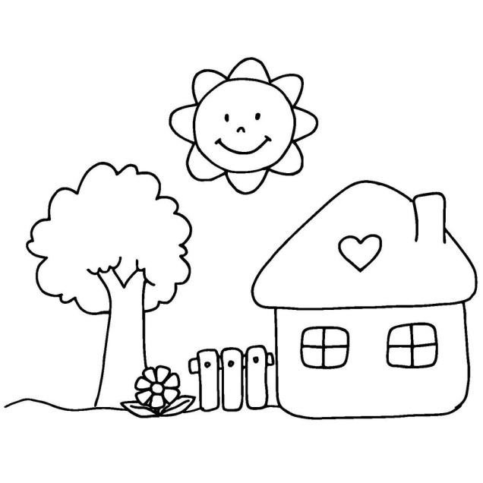
STAVBA SLOVA Jméno:
Datum:
Toho pána práce baví,
z cihel totiž domy staví.

Cement, písek, vodička,
už se míchá maltička.

Cihly k sobě lepí zády,
ony to tak mají rády.

Stěny, střecha, okýnka,
už se těší maminka.

1. Úkoly k básničce:
- Vymysli básničce nadpis.
- O jakém povolání pojednává básnička?
- Na co se těší maminka?
- vyhledej v básničce rýmy.
- Najdi v básničce slova citově zabarvená.

2. Slož slova v rámečcích – POVOLÁNÍ:

L K  A  Ř É | Y Á  R  B Ř | L Ř  Ž  A Y | E E  C  T L | Ě E  D  V C

------------------- -------------------- -------------------- ------------------- ------------------

3. Napiš do rámečku k sestaveným slovům slova příbuzná:
4. Naprav popletené dvojice synonym a ty ti napoví, co mají všechna slova příbuzná společného:

1. HALENKA NESOUSTŘEDĚNÝ N
2. SKROMNÝ DOKUMENT Ř
3. LISTINA BLŮZKA K
4. ODBORNÍK NENÁROČNÝ O
5. ROZTĚKANÝ ZNALEC E

Tajenka: …………………………………………………………………….

5. Najdi slova, která k sobě patří – rozliš je barevně.

školník | úlovek | cukrárna | rybník | školka
cukroví | rybář | lovec | cukrářka | lovecký
výlov | záškoláctví | rybárna | proškolit | porybný
loviště | cukrovinky | předškolák | rybička | pocukrovat

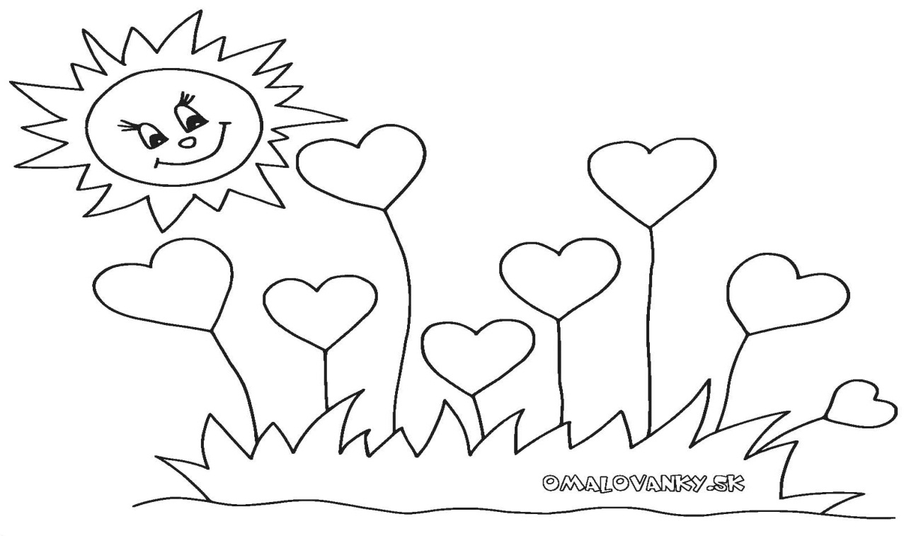

Použité obrázky: http://www.predskolaci.cz/?tag=dum
http://www.predskolaci.cz/?tag=slunicko

